Муниципальное бюджетное общеобразовательное учреждение
"Средняя общеобразовательная школа №4" города Никольска

Стихи о зиме.
(Литературное творчество учащихся)

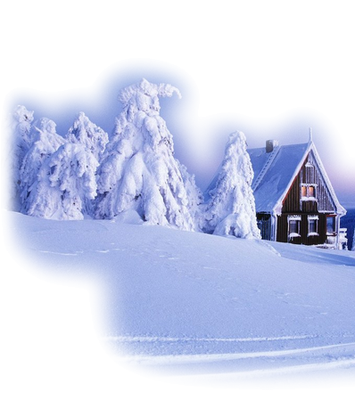

Руководитель: Чаркова Маргарита Анатольевна,
учитель начальных классов,
г.Никольска, Пензенской области

2017г.
Зимний сон.
Автор: Макарова Анастасия, 9 лет
Зимой по Выргану по льду я пройду-
Вон рыбки стучат подо льдом на пруду.
Катается мой одноклассник Егорка,
И Ваня Майоров, и Зудин Артёмка.
Мальчишки коньки приодели и враз,
Вон шайба, вон клюшка
Кричат им все "КЛАСС"!
Какие крутые мальчишки у нас.
Как классно зимой по сугробам побегать,
Пойти с папой в лес и на лыжах проехать.
С подружкой скатиться на санках с горы,
Кидаться снежками до темноты.
Но это приснилось мне только во сне. Уже второй день нездоровится мне.
Вареньем лечу я больную ангину,
Каникулам скоро подходит конец.
Лежу, сочиняю стишок я про зиму,
Скажите, ребята, я молодец?
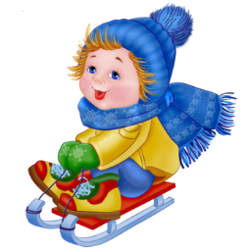
Не забирайте у детей надежду!
Автор: Чаркова Наталия, 10 лет
Не забирайте у детей надежду,
Ведь чудеса нам в детстве так нужны!
И в Дед Мороза верить мы хотим, как прежде
В канун прихода сказочной зимы.
Пусть пятиклашки мы теперь, и что же?
Но остаемся все еще детьми.
Забыли взрослые, похоже,
Что еще маленькие мы.
Хочу, чтоб было все, как раньше!
С волненьем ждали стука в дверь.
Нас одевали сестры старшие,
Стишки читали для гостей.
Все было, как в волшебной сказке-
Игрушки, свечи, конфетти,
И письма, с просьбой о подарках…
Как этот праздник ждали мы!
И пусть идут года-я верю,
Что чудеса случаются, друзья,
Что где-то там, есть добрый человечек,
Который хочет, чтоб была счастливой я!
Не забирайте у детей надежду,
Ведь чудеса нам в детстве так нужны!
И в Дед Мороза верить мы хотим, как прежде
В канун прихода сказочной зимы.
Зимний день
Автор: Богданова Анастасия, 9 лет
Зимний день
Веселый, снежный
Притаился у окна.
Заглянул ко мне в окошко
И узор нарисовал.
Он рисует ветки елок
И снежинки на окне,
Взмахивая кистью снежной
И палитрою в руке.
Белоснежным покрывалом
Он укрыл леса, поля.
И вода вдруг сразу стала
Как ковер из хрусталя.
На деревьях шапки, шубы
Все в снегу они стоят.
Зимний день примчался вьюгой,
Словно на конях в санях.
Зима
Автор: Сергеева Елизавета, 9 лет
Пришла зимушка-зима
Все дороги замела.
Ветер сильно вьюжит,
И по дорогам кружит.
На окошках Дед Мороз
Узоры нам рисует.
Снежинки лепит, а потом
На стекла сильно дует.
Скоро, скоро Новый год
На тройке к нам примчится.
Много счастья принесет,
Все будут веселиться.
Елочку нарядную на праздник принесли,
Огоньками разными елочка гори.
И детки возле елочки
Водят хоровод,
Чтобы побыстрее
Встретить Новый год!

